2026.10.18
1.阅读fils协议论文和fils协议标准80211-2024，已经梳理完协议流程，正在绘制协议流程图，已经绘制完成一半
2.已经开通浩南师兄项目权限，并下载代码，还没有运行

后续任务
1.完成协议流程图绘制，并编写proverif代码
2.运行皓楠师兄项目代码,并与编写代码对比
3.寻找论文，准备后续理论研讨会ppt

2026.10.25
这周主要工作是绘制协议和修改流程图，已经绘制完成见下图：
后续任务
1.并编写proverif代码
2.运行皓楠师兄项目代码,并与编写代码对比
3.寻找论文，准备后续理论研讨会ppt

2026.11.01
这周主要工作，
- 绘制FILS PK基于公钥的密钥认证流程图，已经绘制完成。
- 编写proverif代码，目前还在编写
- 在浩南师兄项目上试尝试分析FILS协议，遇到两个问题
- 全量标准80211-2024文件过大上传失败，且内容过多，FILS协议只是其中一部分。后续去实验室用u盘拷贝，并在协议章节添加tag
- 使用80211ai-2016FILS协议初始标准尝试分析遇到问题，
- 标准中有引用其它章节部分，分析不完全
- 标准在分析中报错，遇到问题，浩南师兄最近在解决
4.寻找并阅读理论研讨会论文《From Assistants to Adversaries: Exploring the Security Risks of Mobile LLM Agen》
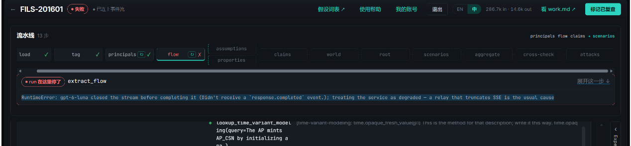

后续任务
1.继续编写proverif代码
2.等待皓楠师兄修复项目问题，用
3.阅读论文，准备理论研讨会ppt

